**REPÚBLICA DE COLOMBIA**

**RAMA JUDICIAL**



**JUZGADO DIECIOCHO DE FAMILIA EN ORALIDAD**

Correo de notificación, [jfcto18bta@notificacionesrj.gov.co](mailto:jfcto18bta@notificacionesrj.gov.co)

Carrera 7 No. 12 C- 23 Piso 6 Teléfono 2810598

LISTADO DE ESTADO

|  |  |  |  |  |  |  |
| --- | --- | --- | --- | --- | --- | --- |
| NRO. DE PROCESO | CLASE DE PROCESO | DEMANDANTE | DEMANDADO | ACTUACION | FECHA | CUADERNO |
| 0105-2018 | DISMINUCION DE CUOTA | JOSE B. ESQUIVEL P. | JAZMIN DELGADO C. | AUTORIZA ENTREGA TITULOS | 29-04-2020 | 1 |
| 00898-2018 | EJECUTIVO DE ALIMENTOS | JULIE DAYANA FORERO FIGUEROA | OSCAR JAVIER VILLALBA M. | AUTORIZA ENTREGA TITULOS | 28-04-2020 | 1 |
|  |  |  |  |  |  |  |
|  |  |  |  |  |  |  |

DE CONFORMIDAD CON LO PREVISTO EN EL ART. 295 DEL C.G.P.Y PARA NOTIFICAR A LA PARTES DE LAS

ANTERIORES DECISIONES EN LA FECHA 29 DE ABRIL DE 2020 Y A LA HORA DE LAS 8 A.M., SE FIJA EL PRE-

SENTE ESTADO EL TERMINO LEGAL DE UN DIA SE DESFIJA EN LA MISMA FECHA A LAS 5 P.M.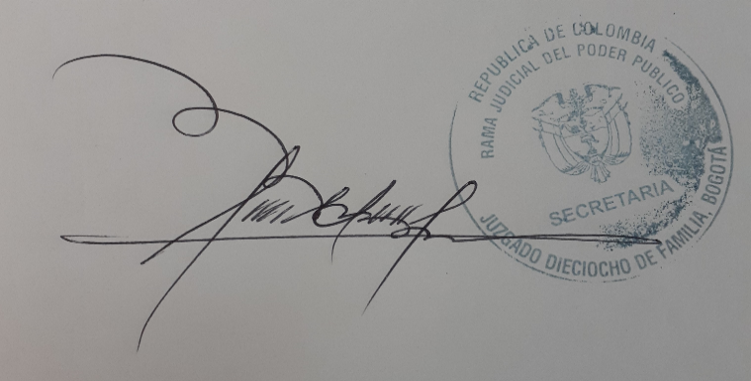

**JAVIER HUMBERTO BUSTOS RODRIGUEZ**

**Secretario**